UROVESA suministrará a las Fuerzas Armadas de España 663 VAMTAC equipados con transmisiones automáticas Allison

La empresa gallega, proveedora de vehículos especiales todoterreno diseñados para misiones civiles o militares en todo el mundo, ha sido la adjudicataria para el suministro de 663 VAMTAC ST5 equipados con la Serie 1000™ de Allison Transmission a las Fuerzas Armadas españolas. Transdiesel, distribuidor oficial de Allison en España, ha jugado un papel clave como asesor de UROVESA en este proyecto.
MADRID, España– Tras un proceso largo de meses de duración, y después de presentar los prototipos para que fueran evaluados, el Ministerio de Defensa español concedió a UROVESA un contrato marco para la entrega, entre 2020 y 2025, de un máximo de 663 unidades de VAMTAC (Vehículo de Alta Movilidad Táctico). Este todoterreno, modular y versátil, está diseñado para soportar las peores condiciones de trabajo con una alta movilidad y capacidad de carga. Todos ellos irán equipados con cajas automáticas Allison de la Serie 1000TM y con el sistema de gestión electrónica, que mejora aún más el funcionamiento del vehículo.
Trond Johansen, responsable de promoción de ventas de Allison Transmission en España, manifiesta: “A lo largo de los años Allison ha cumplido fielmente con unos valores que siguen presentes hoy en día: calidad, fiabilidad, durabilidad, búsqueda de tecnología avanzada y compromiso con nuestros clientes”. Así, con un extenso bagaje en el diseño y producción de transmisiones automáticas para vehículos militares, Allison ha brindado su experiencia y su tecnología para equipar los VAMTAC ST5 de las Fuerzas Armadas españolas.
“La aportación de Allison Transmission en esta operación ha sido relevante para nuestra oferta al Ministerio de Defensa. Desde una perspectiva fundamentalmente técnica, se ha llevado a cabo la puesta a punto de los prototipos en el proceso de integración y su validación con el motor seleccionado por nuestra empresa”, confirma Justo Sierra, presidente y consejero delegado de UROVESA.
Por su parte, Transdiesel realiza los estudios de aplicación y rendimiento del vehículo, asesora a UROVESA en cuanto a la selección de la caja de cambios más adecuada, selecciona y sugiere los accesorios, suministra los componentes, parametriza la unidad de control electrónica de acuerdo con las necesidades de la aplicación, realiza la revisión de la instalación y las pruebas de aplicación y de rendimiento in situ.
“Las transmisiones completamente automáticas Allison son idóneas y extremadamente fiables para sus proyectos. Su facilidad de manejo y su capacidad de aceleración, que no sería posible en una caja de cambios manual, permiten superar pendientes superiores al 100% en este vehículo”, asegura Jérôme Zanon, director general de Transdiesel. “La transmisión Allison es habitual en las aplicaciones militares. El VAMTAC consigue sacar el máximo partido a su rendimiento gracias a una optimización de la relación peso/potencia, lo que lo convierte en uno de los vehículos preferidos de muchos ejércitos y unidades especiales por todo el mundo”.
UROVESA hará entrega de estos vehículos multipropósito al Ejército de Tierra, Aire y Armada. Además, podrán hacer uso de ellos otras fuerzas y cuerpos de seguridad, como la Guardia Civil. “Se trata de que todas nuestras Fuerzas Armadas usen el mismo material. Así, se optimizan, entre otros, recursos logísticos, como formación, mantenimiento y repuestos”, asegura Sierra. “Además, podrán ser configurados para hasta 20 aplicaciones distintas, incluyendo ambulancias, transporte de personal, puestos de mando o sistemas porta misiles, entre otros”.
Los VAMTAC tendrán 3 configuraciones diferentes.
- “Alta Movilidad Táctica”, vehículos no blindados o con un nivel de blindaje básico.
- “Alta Protección”, que cuentan con un nivel de blindaje muy elevado, tanto balístico como contra minas antipersona, minas anticarro, y contra IED’s (artefactos explosivos improvisados).
- “Vadeo sin Preparación”, que son unidades con alto nivel de blindaje, pero con la capacidad adicional de circular bajo un 1,5 m de agua salada durante 2 horas para ser usados en desembarcos.
Asimismo, los VAMTAC incluyen las prestaciones necesarias para su uso militar: un sistema de tracción total que permite que el vehículo pueda continuar la marcha, a plena carga, apoyado sobre una sola rueda sin perder adherencia; la posibilidad de ser lanzado en paracaídas a baja cota y de ser transportado por helicóptero como carga externa; la capacidad de uso de combustibles militares derivados del queroseno de aviación; y, también, la opción de inflar o desinflar las ruedas desde el puesto de conducción.
Allison: multitud de ventajas para aplicaciones militares
Las transmisiones Allison están muy presentes en la industria militar. Ofrecen las prestaciones necesarias para este tipo de aplicaciones, las cuales suponen un reto. Así, integran un paquete de propulsión compacto y control del volante y del frenado que aumenta la estabilidad y la precisión. Además, la disposición de Allison para tomas de fuerza (PTO), proporciona flexibilidad a la instalación, así como energía a los equipos especiales instalados en el vehículo, como pueden ser las bombas hidráulicas y los motores mecánicos del ventilador.
Según Sierra, la Serie 1000 de Allison y los Controles Electrónicos aportan 3 ventajas fundamentales: “En primer lugar, una gran ergonomía y comodidad en la conducción que permiten al operario del vehículo conducir en entornos de alto riesgo y condiciones difíciles (inestabilidad, vibraciones bruscas, poca adherencia, etcétera) manteniendo las dos manos en el volante y la vista en la carretera, para evitar cometer errores por una incorrecta selección de marchas. En segundo lugar, una gran fiabilidad que preserva la mecánica del motor y todo el tren cinemático. Y, por último, una alta durabilidad”.
VAMTAC ST5, polivalencia y seguridad basados en la innovación
Fabricado desde 1998 por UROVESA en España, el VAMTAC es una plataforma que admite diferentes carrocerías, cargas, potencias, equipamientos y accesorios, de ahí sus múltiples configuraciones. Es, en definitiva, el resultado de la innovación de UROVESA. A este respecto, Sierra afirma: “la innovación es una necesidad permanente, y desde UROVESA ofrecemos al mercado soluciones novedosas en forma de nuevas variantes y versiones que se adaptan a la perfección a los requerimientos de uso de nuestros clientes”.
“El VAMTAC es un vehículo en constante desarrollo, tanto por los requerimientos de los clientes como por la propia evolución de sus componentes principales. Estamos muy orgullosos de haber formado parte del VAMTAC desde su nacimiento y de seguir al lado de un fabricante de vehículos único en España”, puntualiza Zanon.
Allison y UROVESA: una mirada conjunta y positiva hacia el futuro
“UROVESA es una empresa que mira constantemente hacia el futuro y que incorpora las innovaciones técnicas y de desarrollo de producto que Allison introduce periódicamente”, dice Zanon. “Los equipos de trabajo de ambas empresas se conocen perfectamente y trabajan desde la década de los 80 de forma coordinada. Aunque sus clientes son variados y están repartidos por toda la geografía mundial, todos tienen el mismo nivel de exigencia en cuanto a la calidad del producto que adquieren”.
Y es que, en estos tiempos difíciles provocados por la pandemia del coronavirus covid-19, los vehículos de UROVESA han estado presentes, ayudando a las Fuerzas Armadas en la desinfección de residencias y otros edificios institucionales, o supervisando la seguridad en infraestructuras críticas. Sierra opina: “Se ha visto la importancia de contar con materiales de última generación capaces de actuar en cualquier situación imprevista. Son equipos con capacidades extraordinarias que deben ofrecer el máximo de prestaciones en las situaciones más adversas”.
UROVESA está introduciéndose de forma gradual en mercados especializados, participando cada día más en licitaciones y proyectos y reforzando su posición en Europa. En lo que respecta a la flexibilidad productiva, están enfocando sus recursos a ofrecer soluciones a medida. Cabe destacar que fue la primera empresa en España que incorporó Allison para aplicaciones todoterreno, tanto civiles como militares, en 1989. Desde entonces, han fabricado más de 7.000 vehículos con cajas automáticas Allison. “El resultado ha sido todo un éxito: tanto a nivel de valoración de los clientes, como de fiabilidad, con un índice de incidencias prácticamente nulo”, concluye Sierra.
Sobre Allison Transmission
Allison Transmission (NYSE:ALSN) es el mayor fabricante mundial en cajas de cambio totalmente automáticas para vehículos industriales medianos y pesados y vehículos pesados-tácticos de defensa de EE. UU., así como un proveedor de soluciones de propulsión de vehículos comerciales, incluido los vehículos híbridos y sistemas de propulsión totalmente eléctricos. Los productos de Allison se utilizan en una amplia variedad de aplicaciones, incluidos los camiones en carretera (distribución, recogida de residuos, construcción, bomberos y servicios de emergencia), autobuses (urbanos, transporte escolar y autocares), autocaravanas, vehículos fuera de carretera (energía, minería y aplicaciones de construcción) así como vehículos de defensa (con ruedas y orugas). Fundada en 1915, la compañía tiene su sede en Indianápolis, Indiana, EE. UU. Con presencia en el mercado en más de 80 países, Allison cuenta con sedes en Países Bajos, China y Brasil, con centros de producción EE. UU., Hungría e India. Allison cuenta con una red de aproximadamente 1.500 distribuidores y agentes en todo el mundo. Más información sobre Allison está disponible en Allison está disponible en www.allisontransmission.com.

Contactos de prensa:
Nuria Martí  Alarcón & Harris  Asesores de Comunicación y Marketing  nmarti@alarconyharris.com  +34 91 415 30 20  Avda. Ramón y Cajal, 27  28016 Madrid | Miranda Jansen  Allison Transmission Europe B.V.  Marketing Communications  miranda.jansen@allisontransmission.com  +31 (0)78 6422174  Baanhoek 188  3361GN Sliedrecht (Países Bajos)
Fotografías
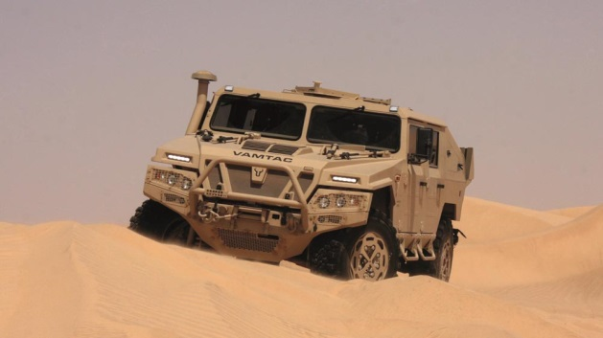 | VAMTAC (Vehículo de Alta Movilidad Táctico). Este todoterreno, modular y versátil, equipado con caja automática Allison, está diseñado para soportar las peores condiciones de trabajo con una alta movilidad y capacidad de carga.
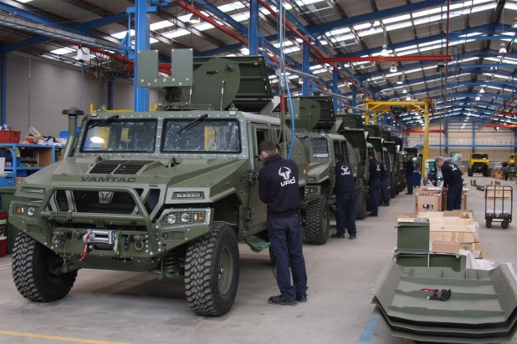 | El VAMTAC, equipado con caja automática Allison, es una plataforma que admite diferentes carrocerías, cargas, potencias, equipamientos y accesorios, de ahí sus múltiples configuraciones. Es, en definitiva, el resultado de la innovación de UROVESA.
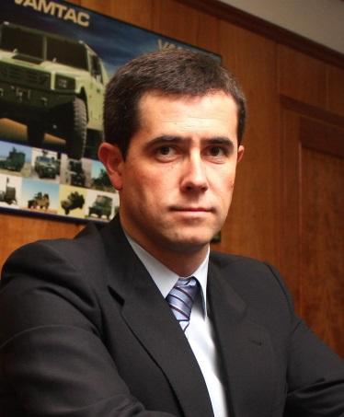 | “La aportación de Allison Transmission en esta operación ha sido relevante para nuestra oferta al Ministerio de Defensa. Desde una perspectiva fundamentalmente técnica, se ha llevado a cabo la puesta a punto de los prototipos en el proceso de integración y su validación con el motor seleccionado por nuestra empresa”, confirma Justo Sierra, presidente y consejero delegado de UROVESA.
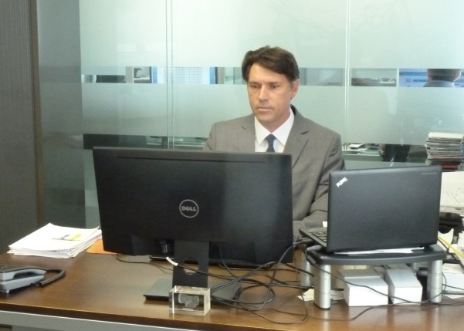 | “Las transmisiones completamente automáticas Allison son idóneas y extremadamente fiables para sus proyectos. Su facilidad de manejo y su capacidad de aceleración, imposible en una caja de cambios manual, permiten superar pendientes superiores al 100% en este vehículo”, asegura Jérôme Zanon, director general de Transdiesel. “
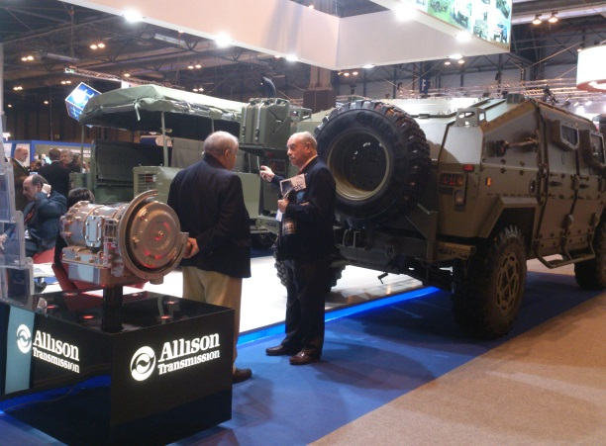 | UROVESA está introduciéndose de forma gradual en mercados especializados, participando cada día más en licitaciones y proyectos y reforzando su posición en Europa.

